Tasca 5: Diagrames de classes

MP14 - Desenvolupament d'una aplicació web

*Prototipatge de les interfícies d'usuari (working version)*

*Diagrames de classes d'anàlisi*

Àlex Jiménez Camacho

Longjie Chao

Sophia Patrice Manalo Mendoza

2n DAW Tarda

Taula de continguts

1. Mapa conceptual 3

2. Sketches 4

Crear activitat 4

Llistar activitats 4

Finestra principal estudiant 5

Finestra principal professor 5

Preguntes i respostes 6

3. Wireframes 7

Crear activitats 7

Llistar activitats 8

Finestra principal estudiant 9

Finestra principal professor 10

Preguntes i respostes 11

4. Guia d’estils 12

5. Mockup 13

Crear activitat 13

Llistar activitat 14

Pantalla principal estudiant 15

Pantalla principal professor 16

Preguntes i respostes 17

6. Diagrama de classes 18

# 1. Mapa conceptual

# 2. Sketches

## **Crear activitat**

Finestra on es crea i on es modifiquen les activitats.

## **Llistar activitats**

Finestra on llista tots els activitats que han sigut creades. També mostra el numero de preguntes que n’hi han.

Aquí es pot començar, modificar, esborrar o crear nova una activitats.

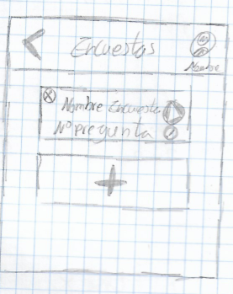

## **Estudiant**

Finestra principal del estudiant, aquí es on pot introduir el Pin per fer les activitats.

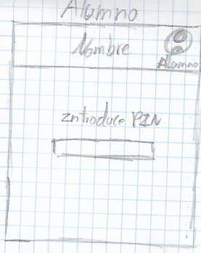

## **Professor**

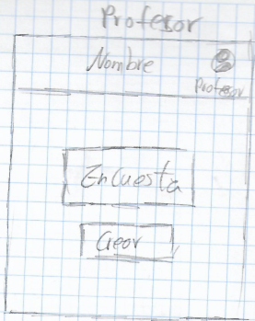Finestra principal del professor, on es pot buscar una activitat o crear una.

## **Preguntes i respostes**

Les preguntes sempre es mostren a dalt i per respondre, dependent del tipus de pregunta, pot canviar.

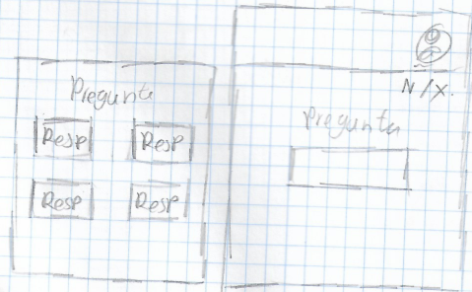

# 3. Wireframes

Totes les finestres seran principalment de color blau, ja que a la majoria dels nens i nenes els hi agrada aquest color. Normalment, no n’hi haurà més colors per a que sigui simple pels nens, excepte quan els estudiants estiguin responent les preguntes, que serà quan n’hi hauran més colors o bé a les finestres del professor.

## **Crear activitats**

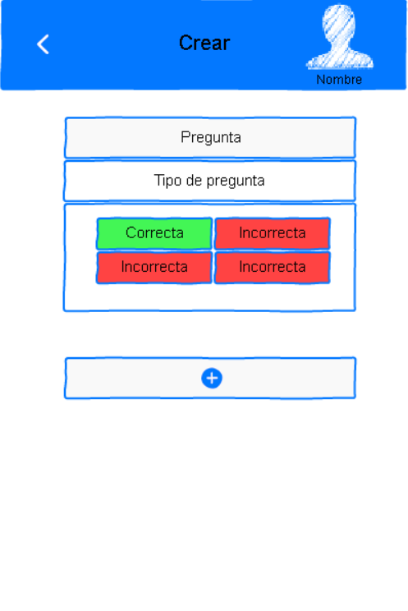

## **Llistar activitats**

## 

## **Finestra principal estudiant**

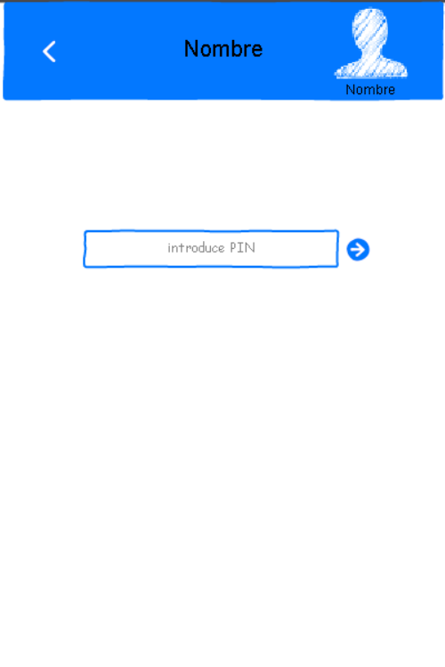

## **Finestra principal professor**

## **Preguntes i respostes**

# 4. Guia d’estils

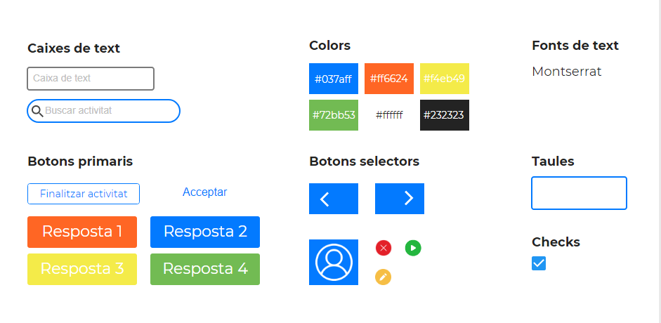

Com que aquest aplicació es per nens petits, el color principal per l’aplicació serà el blau, que lis agraden tant els nens com les nenes.

N’hi han 3 botons amb tres colors diferents, verd per començar, vermell per tancar o eliminar i groc per modificar. Aquests colors està associats a aquestes accions , normalment la gent ho sap.

Després per respondre, n’hi han més colors, per que sigui més colorits per els nens.

I amb fons en blanc, perquè la gent pensi en que és net i simple.

# 5. Mockup

## **Crear activitat**

S’ha fet un canvi en aquesta pantalla. No es mostra el nom d’usuari per a donar un aspecte més net. Si volguéssim consultar-ho hauríem de clicar a l’avatar d’aquest.

S’ha fet un canvi en aquesta pantalla respecte al altres dissenys de sketch i wireframe. S’ha afegit un check per poder activar el temporitzador i una caixa de text al costat per poder especificar els temps límit de l’activitat. També s’ha afegit un botó de guardar per tal de guardar els canvis efectuats.

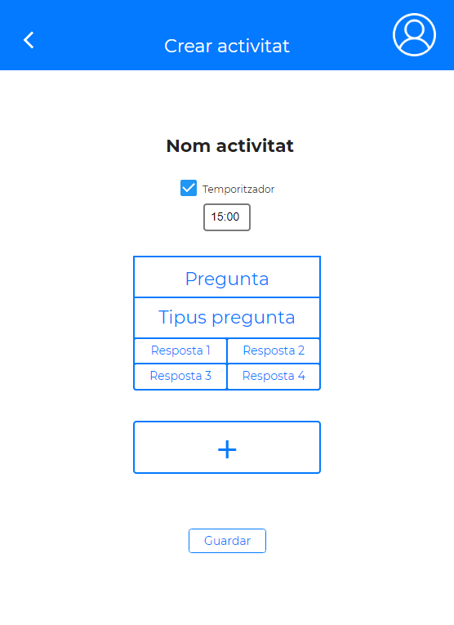

## **Llistar activitat**

En aquesta pantalla es va modificar la posició dels botons i es van col·locar els tres a sobre de l’activitat en si, per a donar un aspecte més minimalista i que fos més senzill de manipular per a l’usuari. No es mostra el nom d’usuari per a donar un aspecte més net. Si volguéssim consultar-ho hauríem de clicar a l’avatar d’aquest.

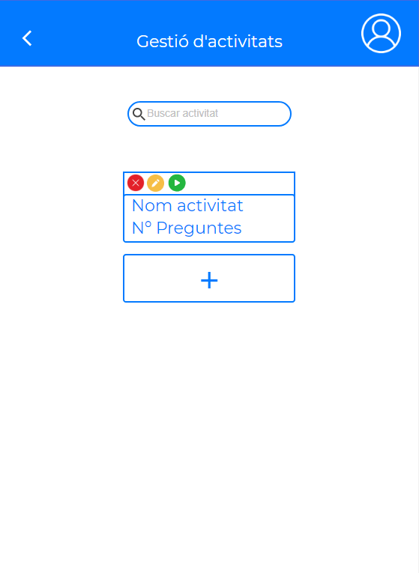

## 

## **Pantalla principal estudiant**

En aquesta pantalla es va modificar la posició el text, el avatar i el nom de l’alumne per tal de donar un aspecte més net i més fàcil de comprendre per part de l’usuari a l’hora d’iniciar sessió. També es va afegir un botó d’acceptar al costat de la caixa on s’introdueix el codi de sessió de manera que l’usuari el premi per validar-ho.

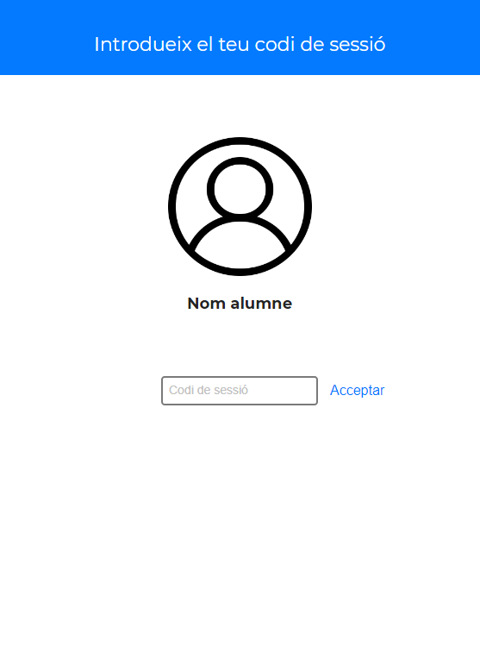

## **Pantalla principal professor**

S’ha fet un canvi en aquesta pantalla. No es mostra el nom d’usuari per a donar un aspecte més net. Si volguéssim consultar-ho hauríem de clicar a l’avatar d’aquest.

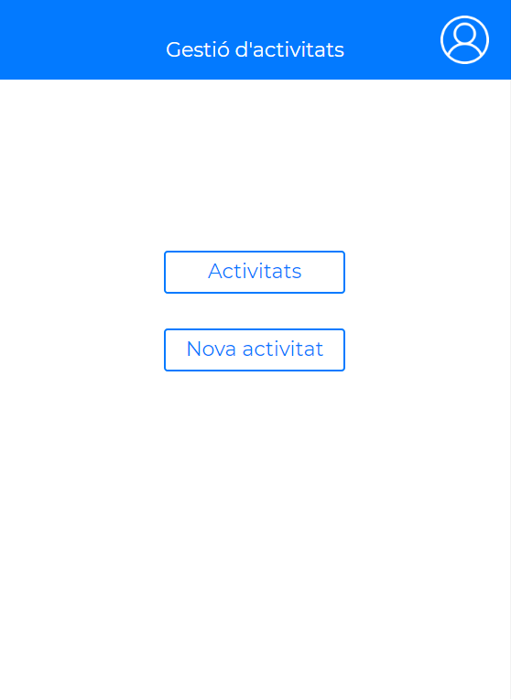

## **Preguntes i respostes**

S’ha afegit en aquesta pantalla un temporitzador a la zona superior que servirà per limitar el temps de realització de l’activitat.

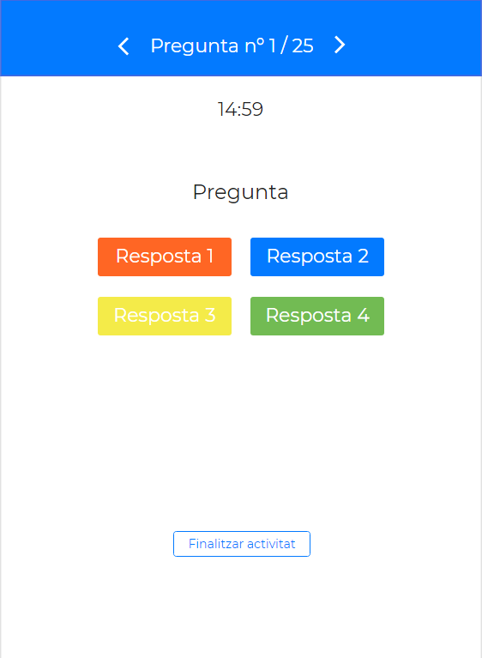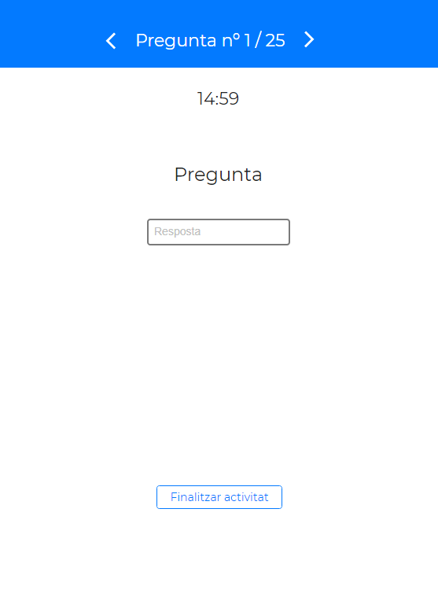

# 6. Diagrama de classes

